Министерство науки и высшего образования Российской Федерации
Федеральное государственное бюджетное
образовательное учреждение высшего образования
«Новгородский государственный университет имени Ярослава Мудрого»
ПОЛИТЕХНИЧЕСКИЙ ИНСТИТУТ

КАФЕДРА ИНФОРМАЦИОННЫХ ТЕХНОЛОГИЙ И СИСТЕМ

Сравнение РекурсиВнных и циклических алгоритмов

Пояснительная записка к лабораторной работе по учебной дисциплине «Основы программирования: алгоритмические языки и программирование»
по специальности 09.03.01 Информатика и вычислительная техника
ПТИ.ЛР 5091 004.02ПЗ

Руководитель
/ И. Ю. Кулаков
«___»____________2025 г.
Студент группы 5091
/ Р. Е. Грищенко
«___»____________2026 г.

Содержание
1 Постановка задачи 3
1.1 Наименование задачи 3
1.2 Словесное описание 3
1.3 Внешние спецификации функций программы 4
1.4 Математическая формулировка задачи 5
1.5 Спецификации интерфейса 5
1.6 Внешние данные тестирования 6
1.7 Пример работающей программы 6
2 Проектирование задачи 7
2.1 Наименование программы 7
2.2 Уточненное словесное описание задачи 7
2.3 Выбор метода решения поставленной задачи 8
2.4 Уточненные глобальные данные программы и пользовательские типы 9
2.5 Декомпозиция функций 9
2.6 Блок-схемы 10
2.7 Алгоритмизация 10
Приложение A 11
Приложение Б 21

1 Постановка задачи

1.1 Наименование задачи
Разработка программы с графическим интерфейсом для анализа работы рекурсивных и циклических решений.

1.2 Словесное описание
Суть лабораторной работы заключается в реализации программы, для анализа и сравнения рекурсивных и циклических решений. Задача заключается в реализации программы с графическим интерфейсом, которая будет совершать вычисления по выбранной пользователем формуле двумя способами – рекурсивным и циклическим. Программа должна работать со значением введённым пользователем в соответствующем окне интерфейса, замерять время выполнения обоих способов, вычислять количество самовызовов функции при рекурсивном способе решения и количество итераций при циклическом способе решения. Все необходимые значения программа должна выводить в соответствующих полях интерфейса. Программа будет иметь автоматическое и ручное тестирование.
Входные данные:
– значение, введённое пользователем;
– формула, выбранная пользователем.
Выходные данные:
– результат вычислений по формуле;
– количество вызовов функции / итераций.

Суть дополнительного задания заключается в создании дополнительного окна, в котором пользователь будет вводить число и получать его простые делители.

Таблица 1 - Внешние спецификации данных
Объект программы | Имя этого объекта в программе | Тип данных | Диапазоны представления | Простая/  структура | Вход/  выход/  Константа
recursionVar1.h | n | int | Неотрицательные значения 0<n<81 | Простая | Вход
recursionVar1.h | result | int | Неотрицательные значения | Простая | Выход
recursionVar1.h | callCnt | int | Неотрицательные значения | Простая | Выход
recursionVar1.h | cnt | int | Неотрицательные значения | Простая | Выход
iteration.h | n | int | Неотрицательные значения 0<n<81 | Простая | Вход
iteration.h | result | int | Неотрицательные значения | Простая | Выход
iteration.h | callCnt | int | Неотрицательные значения | Простая | Выход
iteration.h | cnt | int | Неотрицательные значения | Простая | Выход
doptask.h | n | int | Неотрицательные значения | Простая | Вход
doptask.h | res | QString | Строка | Простая | Выход

1.3 Внешние спецификации функций программы
Программа должна принимать введённое пользователем в графическом интерфейсе значение, на основе этого значения выполнять вычисления, по выбранной пользователем формуле с использованием рекурсии и цикла, замерять время выполнения, вычислять количество вызовов функции и количество итераций, выводить результат вычисления, результат затраченного времени, результат количества вызовов и итераций в соответствующие поля графического интерфейса, после нажатия пользователем на кнопку “Выполнить”, которая будет запускать процесс вычислений.

1.4 Математическая формулировка задачи
Варианты формул для вычислений:
1 F(n) = 1, при n <= 1;
F(n) = 4 * n + F(n - 1) - F(2), если n>1 и при этом n нечётно;
F(n) = 3 * F(n - 1), если n > 1 и при этом n чётно.

2 F(n) = 1, при n = 1;
F(n) = 2, при n = 2;
F(n) = [(7*n + F(n - 3))/9], если n > 2 и при этом n четно;
F(n) = [(5*n + F(n - 1) + F(n - 2))/7], если n > 2 и при этом n нечетно.
Для более эффективной обработки значений, диапазон входных значений будет ограничен типом int и диапазоном 0 < n < 81. При входных значениях n > 81 переполняется стек вызовов, и программа даёт некорректные ответы или аварийно завершается.

1.5 Спецификации интерфейса
Интерфейс программы включает:
– главное окно;
– выпадающее меню для выбора формулы;
– поле для ввода входных значений
– кнопка “Выполнить”;
– текстовое поле с результатом вычисления;
– текстовое поле с отображением количества вызовов функции;
– текстовое поле с отображением количества итераций;
– текстовое поле с отображением времени выполнения для рекурсии;
– текстовое поле с отображением времени выполнения для цикла;
– кнопка “Доп Задание”;
– окно дополнительного задания.

1.6 Внешние данные тестирования
При введении пользователем значения, которое находится вне диапазона (0 < n < 81), в диапазоне, но неправильного (неверного) по конкретному значению или неправильного числового формата, программа должна выводить сообщение об ошибке.

1.7 Пример работающей программы
Запустите программу. В появившемся окне выберете вариант рекурсии в выпадающем списке. В поле ввода данных введите входные данные, согласно подсказке, в поле ввода. Нажмите кнопку “Выполнить”. Результаты вычисления, время выполнения разными способами, количество вызовов и итераций появятся в отведённых полях.
Для выбора дополнительного задания нажмите кнопку “Доп задание”. Откроется новое окно. В поле ввода данных введите входные данные. Нажмите кнопку “Выполнить”. Результат работы программы появится в отведённом месте.

2 Проектирование задачи

2.1 Наименование программы
LAB.exe

2.2 Уточненное словесное описание задачи
В данной лабораторной работе необходимо разработать программу с логической частью на языке C++ и графическим интерфейсом, для анализа работы рекурсивных и циклических способов решения задач. Программа принимает на вход целочисленное значение типа int n, в диапазоне 0 < n < 81. На основе входных данных программа будет выполнять вычисления по выбранной пользователем формуле рекурсивным и циклическим способами. Результаты вычислений, время их выполнения, количество потребовавшихся для вычисления вызовов функции и количество итераций будут выводиться в отведённые для них поля графического интерфейса, реализованного с помощью фреймворка Qt.
Графический интерфейс будет состоять из главного окна, которое включает в себя:
– выпадающее меню для выбора формулы;
– поле для ввода входных значений
– кнопка “Выполнить”;
– текстовое поле с результатом вычисления;
– текстовое поле с отображением количества вызовов функции;
– текстовое поле с отображением количества итераций;
– текстовое поле с отображением времени выполнения для рекурсии;
– текстовое поле с отображением времени выполнения для цикла;
– кнопка “Доп Задание”.

При нажатии на кнопку “Доп Задание” будет открываться новое окно, состоящее из:
– поле для ввода входных значений
– кнопка “Выполнить”;
– текстовое поле с результатом вычисления;
– кнопка “Закрыть”.

2.3 Выбор метода решения поставленной задачи
Решение поставленной задачи заключается в вычислении по формуле значений рекурсивным и циклическим способами. Логическая часть программы
Рекурсивный способ реализуется через функции, вызывающие сами себя с изменёнными аргументами. В моём случае используются две рекурсивные функции, выполняющие вычисления согласно описанным выше математическим формулам.
Итеративный способ реализуется через функции, в которых вычисления происходят за счёт циклов, в данной лабораторной работе итеративный способ реализуется через цикл for.
Для измерения времени выполнения программы будет использоваться библиотека “chrono”. Эта библиотека позволяет с высокой точностью вычислять время выполнения программы в различных единицах измерения.
Для графического интерфейса будет использован фреймворк Qt и проект типа Qt Application.
Для Unit тестов будут использоваться google-tests и Qt проект Google Test Project.

2.4 Уточненные глобальные данные программы и пользовательские типы
Глобальные данные программы представлены в таблице 2

Таблица 2 – Глобальные данные программы
Объект программы | Имя этого объекта в программе | Тип данных | Диапазоны представления | Простая/  структура | Вход/  выход/  Константа
recursionVar1.h | n | int | Неотрицательные значения 0<n<81 | Простая | Хранение значения введенного пользователем
recursionVar1.h | result | int | Неотрицательные значения | Простая | Результат вычислений
recursionVar1.h | callCnt | int | Неотрицательные значения | Простая | Подсчет самовызовов функции в рекурсии
recursionVar1.h | cnt | int | Неотрицательные значения | Простая | Время выполнения
iteration.h | n | int | Неотрицательные значения 0<n<81 | Простая | Хранение значения введенного пользователем
iteration.h | result | int | Неотрицательные значения | Простая | Результат вычислений
iteration.h | callCnt | int | Неотрицательные значения | Простая | Подсчет количества итераций
iteration.h | cnt | int | Неотрицательные значения | Простая | Время выполнения
doptask.h | n | int | Неотрицательные значения | Простая | Хранение значения введенного пользователем
doptask.h | res | QString | Строка | Простая | Результат вычислений

2.5 Декомпозиция функций
Декомпозиция функций представлена в таблице 3
Таблица 3 – Декомпозиция функций
Назначение | Имя | Параметры |  | Процедура/ функция | Тестируется/  не тестируется
 |  | Вход : тип | Выход :тип
Вычисление результата с помощью первой формулы. Рекурсивный метод | recursionFuncVar1 | int | int | Функция | Тестируется
Вычисление результата с помощью первой формулы. Итеративный метод | iterationFuncVar1 | int | int | Функция | Тестируется
Вычисление результата с помощью второй формулы. Рекурсивный метод | recursionFuncVar2 | int | int | Функция | Тестируется
Вычисление результата с помощью второй формулы. Итеративный метод | iterationFuncVar2 | int | int | Функция | Тестируется
Проверяет введенное значение. | checkInt | QString | bool | Функция | Не тестируется
Вспомогательная функция для вычисления через рекурсию и цикл. | calculate | int | void | Процедура | Тестируется
Сохранение значения из qml в c++. | saveData | QString | void | Процедура | Тестируется
Передача в c++ нужного индекса при выборе формулы. | onComboIndexChanged | int | void | Процедура | Тестируется
Запускает приложение. | main | array<String^>^ args | int | Функция | Не тестируется

2.6 Блок-схемы
Блок-схемы представлены в приложении А.

2.7 Алгоритмизация
Алгоритмы функций представлены в приложении А.

Приложение A
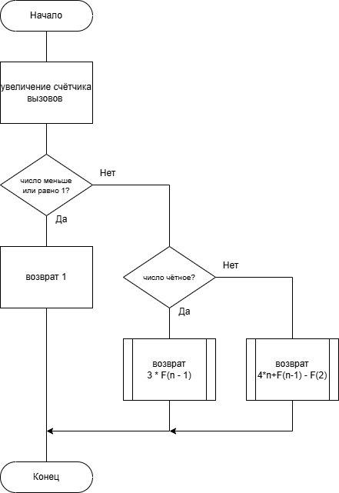
Рисунок А.1 – Блок-схема функции recursionFuncVar1
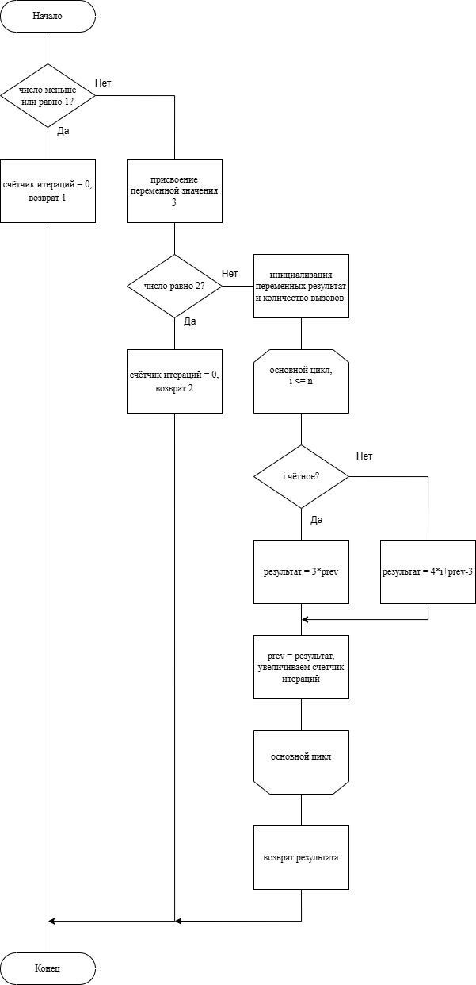
Рисунок А.2 – Блок-схема функции iterationFuncVar1
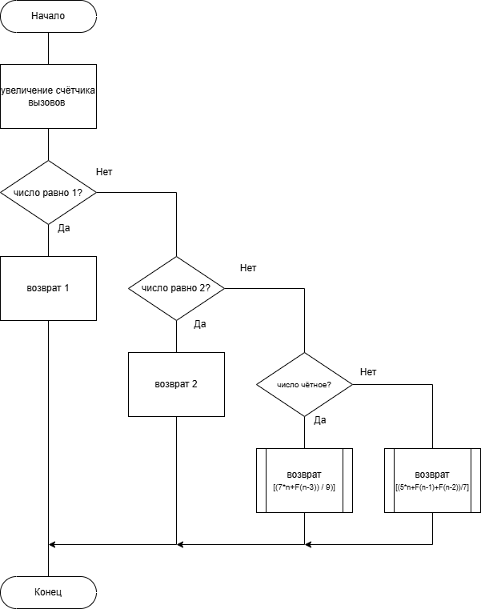
Рисунок А.3 – Блок-схема функции recursionFuncVar2
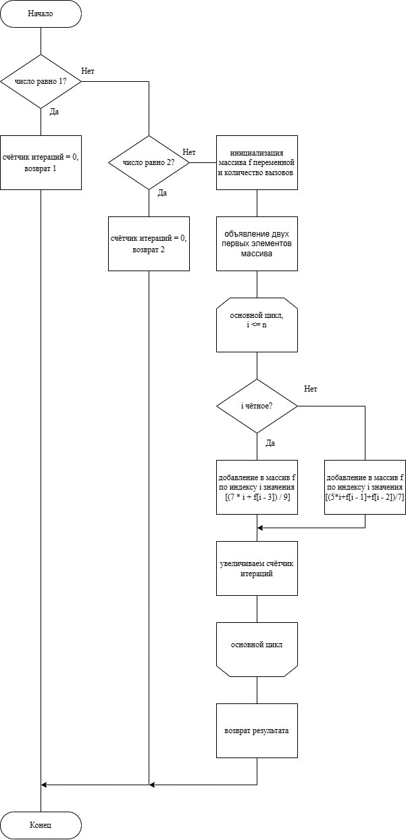
Рисунок А.4 – Блок-схема функции iterationFuncVar2
Листинг А.1 – код файла recursionVar1.h
#ifndef RECURSIONVAR1_H
#define RECURSIONVAR1_H
#include <Qobject>
#include <QDebug>
using namespace std;

class Test : public QObject
{
Q_OBJECT
Q_PROPERTY(int result READ result NOTIFY resultChanged)
Q_PROPERTY(int callCnt READ callCnt NOTIFY callCntChanged)
Q_PROPERTY(int cnt READ cnt NOTIFY cntChanged)
public:
explicit Test(QObject *parent = nullptr);
int result() const {return m_result;}
int callCnt() const {return m_callCnt;}
int cnt() const {return m_cnt;}

public slots:
void onComboIndexChanged(int n);
void calculate(int n);
void reset();

signals:
void resultChanged();
void callCntChanged();
void cntChanged();
void calculationDone(int result, int calls, int time);
void errorOccurred(QString message);

private:
uint32_t time = 0;
int index = 0;
int recursionFuncVar1(int n);
int recursionFuncVar2(int n);
int m_result;
int m_callCnt;
int m_cnt;
};
#endif
Листинг А.2 – код файла recursionVar1.cpp
#include "recursionVar1.h"
#include <QDebug>
#include <chrono>
using namespace std;
Test::Test(QObject *parent):QObject(parent), m_result(0), m_callCnt(0), index(0), m_cnt(0) {
}
void Test::onComboIndexChanged(int indexInp){
index = indexInp;
}
void Test::calculate(int n){
m_callCnt = 0;
auto start = std::chrono::high_resolution_clock::now();
switch (index) {
case 0:
m_result = recursionFuncVar1(n);
break;
case 1:
m_result = recursionFuncVar2(n);
break;
default:
break;
}
auto end = std::chrono::high_resolution_clock::now();
auto duration = end - start;
m_cnt = std::chrono::duration_cast<std::chrono::nanoseconds>(duration).count();

emit resultChanged();
emit callCntChanged();
emit cntChanged();
emit calculationDone(m_result, m_callCnt, m_cnt);
}
void Test::reset(){
m_result = 0;
m_callCnt = 0;
emit resultChanged();
emit callCntChanged();
}
int Test::recursionFuncVar1(int n)
{
m_callCnt++;
if (n <= 1) {
return 1;
}
if (n > 1 && n % 2 != 0) {
return 4 * n + recursionFuncVar1(n - 1) - recursionFuncVar1(2);
}
if (n > 1 && n % 2 == 0) {
return 3 * recursionFuncVar1(n - 1);
}
return 0;
}
int Test::recursionFuncVar2(int n)
{
m_callCnt++;

if (n == 1) {
return 1;
}
if (n == 2) {
return 2;
}
if (n > 2 && n % 2 == 0) {
return int((7 * n + recursionFuncVar2(n - 3)) / 9);
}
if (n > 2 && n % 2 != 0) {
return int((5 * n + recursionFuncVar2(n - 1) + recursionFuncVar2(n - 2)) / 7);
}
return 0;
}

Листинг А.3 – код файла iteration.h
#ifndef ITERATION_H
#define ITERATION_H
#include <Qobject>
#include <QDebug>
using namespace std;
class Iteration : public QObject
{
Q_OBJECT
Q_PROPERTY(int result READ result NOTIFY resultChanged)
Q_PROPERTY(int callCnt READ callCnt NOTIFY callCntChanged)
Q_PROPERTY(int cnt READ cnt NOTIFY cntChanged)
public:
explicit Iteration(QObject *parent = nullptr);
int result() const {return m_result;}
int callCnt() const {return m_callCnt;}
int cnt() const {return m_cnt;}
public slots:
void onComboIndexChanged(int n);
void calculate(int n);
void reset();
signals:
void resultChanged();
void callCntChanged();
void cntChanged();
void calculationDone(int result, int calls, int time);
void errorOccurred(QString message);
private:
uint32_t time = 0;
int index = 0;
int iterationFuncVar1(int n);
int iterationFuncVar2(int n);
int m_result;
int m_callCnt;
int m_cnt;
};
#endif
Листинг А.4 – код файла iteration.cpp
#include "iteration.h"
#include <QDebug>
#include <chrono>
#include <vector>
using namespace std;
Iteration::Iteration(QObject *parent):QObject(parent), m_result(0), m_callCnt(0), index(0), m_cnt(0) {
}
void Iteration::onComboIndexChanged(int indexInp){
index = indexInp;
}
void Iteration::calculate(int n){
auto start = std::chrono::high_resolution_clock::now();
switch (index) {
case 0:
m_result = iterationFuncVar1(n);
break;
case 1:
m_result = iterationFuncVar2(n);
break;
default:
break;
}
auto end = std::chrono::high_resolution_clock::now();
auto duration = end - start;
m_cnt = std::chrono::duration_cast<std::chrono::nanoseconds>(duration).count();
emit resultChanged();
emit callCntChanged();
emit cntChanged();
emit calculationDone(m_result, m_callCnt, m_cnt);
}
void Iteration::reset(){
m_result = 0;
m_callCnt = 0;
emit resultChanged();
emit callCntChanged();
}
int Iteration::iterationFuncVar1(int n)
{
if (n <= 1) {
m_callCnt = 0;
return 1;
}
int prev = 3;
if (n == 2) {
m_callCnt = 0;
return prev;
}
int result = 0;
m_callCnt = 0;
for (int i = 3; i <= n; ++i) {
if (i % 2 == 0) {
result = 3 * prev;
} else {
result = 4 * i + prev - 3;
}
prev = result;
m_callCnt++;
}
return result;
}
int Iteration::iterationFuncVar2(int n)
{
if (n == 1) {
m_callCnt = 0;
return 1;
}
if (n == 2) {
m_callCnt = 0;
return 2;
}
vector<int> f(n + 1);
m_callCnt = 0;
f[1] = 1;
f[2] = 2;
for (int i = 3; i <= n; ++i) {
if (i % 2 == 0) {
f[i] = int((7 * i + f[i - 3]) / 9);
} else {
f[i] = int((5 * i + f[i - 1] + f[i - 2]) / 7);
}
++m_callCnt;
}
return f[n];
}
Листинг А.5 – код файла doptask.h
#ifndef DOPTASK_H
#define DOPTASK_H
#include <Qobject>
using namespace std;
class DopTask : public QObject
{
Q_OBJECT
Q_PROPERTY(QString res READ res NOTIFY resChanged)
public:
explicit DopTask(QObject *parent = nullptr);
QString res() const { return m_res; }
public slots:
void calculate(int n);
signals:
void resChanged();

private:
QString m_res;
};
#endif
Листинг А.6 – код файла doptask.cpp
#include "doptask.h"
#include <vector>
#include <QString>
DopTask::DopTask(QObject *parent) : QObject(parent), m_res(""){}
void DopTask::calculate(int n)
{
std::vector<int> div;
int temp = n;
while (temp % 2 == 0) {
div.push_back(2);
temp /= 2;
}
for (int i = 3; i * i <= temp; i += 2) {
while (temp % i == 0) {
div.push_back(i);
temp /= i;
}
}
if (temp > 1) {
div.push_back(temp);
}
QString result;
for (size_t i = 0; i < div.size(); ++i) {
if (i != 0) result += " ";
result += QString::number(div[i]);
}
if (m_res != result) {
m_res = result;
emit resChanged();
}
}

Листинг А.7 – код файла intvalidator.h
#ifndef INTVALIDATOR_H
#define INTVALIDATOR_H
#include <QObject>
#include <QString>
class IntValidator : public QObject
{
Q_OBJECT
Q_PROPERTY(QString lastError READ lastError NOTIFY lastErrorChanged)
public:
explicit IntValidator(QObject *parent = nullptr);
QString lastError() const;
signals:
void errorOccurred(const QString &message);
void lastErrorChanged();

public slots:
bool checkInt(const QString &str);
void clearError();

private:
QString m_lastError;
};
#endif
Листинг А.8 – код файла intvalidator.cpp
#include "intvalidator.h"
#include <QDebug>
#include <stdexcept>
IntValidator::IntValidator(QObject *parent)
: QObject(parent)
{}
QString IntValidator::lastError() const
{
return m_lastError;
}
void IntValidator::clearError()
{
m_lastError.clear();
emit lastErrorChanged();
}
bool IntValidator::checkInt(const QString &str)
{
m_lastError.clear();
try {
bool ok;
int value = str.toInt(&ok);
if (!ok) {
throw std::invalid_argument("Строка не является целым числом: " + str.toStdString());
}
if (value < 0 || value > 81) {
throw std::out_of_range("Значение должно быть в диапазоне 0 < n < 81");
}
return true;
} catch (const std::invalid_argument &e) {
m_lastError = QString::fromStdString(e.what());
emit errorOccurred(m_lastError);
emit lastErrorChanged();
return false;
} catch (const std::exception &e) {
m_lastError = QString("ОШИБКА: %1").arg(e.what());
emit errorOccurred(m_lastError);
emit lastErrorChanged();
return false;
}
}

Приложение Б
Таблица Б.1 – Тест-кейс, запуск приложения
Test Case ID/Priority | TC01 |  | 1
IDEA: Запуск приложения LAB.exe
SETUP and ADDITIONAL INFO: -
Revision History
Created on 26/03/2026 by Роман Грищенко
Execution Part
ACTION | EXPECTED RESULT |  | TEST RESULT
Запуск приложения LAB.exe | Приложение запущено, открыта форма с заданиями. |  | Passsed
Таблица Б.2 – Тест-кейс, ввод значения с плавающей точкой
Test Case ID/Priority | TC02 |  | 1
IDEA: Ввод значения с плавающей точкой
SETUP and ADDITIONAL INFO: Вводимое значение = 54ро
Revision History
Created on 26/03/2026 by Роман Грищенко |  | Новый тест-кейс
Execution Part
ACTION | EXPECTED RESULT |  | TEST RESULT
Запуск приложения LAB.exe, ввод значения с буквами | Вывод сообщения об ошибке  “Строка не является целым числом” |  | Passsed
Таблица Б.3 – Тест-кейс, ввод значения находящегося за пределами диапазона первого задания
Test Case ID/Priority | TC03 |  | 1
IDEA: Ввод значения находящегося за пределами диапазона первого задания
SETUP and ADDITIONAL INFO: Вводимое значение = 105, диапазон 0 < n < 81
Revision History
Created on 26/03/2026 by Роман Грищенко |  | Новый тест-кейс
Execution Part
ACTION | EXPECTED RESULT |  | TEST RESULT
Запуск приложения LAB.exe, ввод значения выходящего за пределы диапазона | Вывод сообщения об ошибке  “Ошибка выход за пределы диапазона” |  | Passsed

Листинг Б.1 – Код файла tst.cpp
#include <gtest/gtest.h>
#include "recursionVar1.h"
class TestRecursionFixture : public ::testing::Test {
protected:
void SetUp() override {
testObj = new ::Test();
}
void TearDown() override {
delete testObj;
}
::Test* testObj;
};
TEST_F(TestRecursionFixture, Var1_Values) {
testObj->onComboIndexChanged(0);
testObj->reset();

testObj->calculate(0);
EXPECT_EQ(testObj->result(), 1);

testObj->calculate(1);
EXPECT_EQ(testObj->result(), 1);

testObj->calculate(2);
EXPECT_EQ(testObj->result(), 3);

testObj->calculate(3);
EXPECT_EQ(testObj->result(), 12);

testObj->calculate(4);
EXPECT_EQ(testObj->result(), 36);

testObj->calculate(5);
EXPECT_EQ(testObj->result(), 53);
}
TEST_F(TestRecursionFixture, Var2_Values) {
testObj->onComboIndexChanged(1);
testObj->reset();

testObj->calculate(1);
EXPECT_EQ(testObj->result(), 1);

testObj->calculate(2);
EXPECT_EQ(testObj->result(), 2);

testObj->calculate(3);
EXPECT_EQ(testObj->result(), 2);

testObj->calculate(4);
EXPECT_EQ(testObj->result(), 3);

testObj->calculate(5);
EXPECT_EQ(testObj->result(), 4);

testObj->calculate(6);
EXPECT_EQ(testObj->result(), 4);

testObj->calculate(7);
EXPECT_EQ(testObj->result(), 6);

testObj->calculate(8);
EXPECT_EQ(testObj->result(), 6);
}

TEST_F(TestRecursionFixture, CallCountTest) {
testObj->onComboIndexChanged(0);
testObj->reset();
testObj->calculate(2);
EXPECT_EQ(testObj->callCnt(), 2);
}
TEST_F(TestRecursionFixture, ExecutionTimeTest) {
testObj->onComboIndexChanged(0);
testObj->reset();
testObj->calculate(5);
EXPECT_GT(testObj->cnt(), 0);
}
Листинг Б.2 – Код файла tst1.cpp
#include <gtest/gtest.h>
#include "iteration.h"
class IterationTestFixture : public ::testing::Test {
protected:
void SetUp() override {
iterObj = new ::Iteration();
}
void TearDown() override {
delete iterObj;
}
::Iteration* iterObj;
};

TEST_F(IterationTestFixture, Var1_Values) {
iterObj->onComboIndexChanged(0);
iterObj->reset();
iterObj->calculate(0);
EXPECT_EQ(iterObj->result(), 1);
iterObj->calculate(1);
EXPECT_EQ(iterObj->result(), 1);

iterObj->calculate(2);
EXPECT_EQ(iterObj->result(), 3);

iterObj->calculate(3);
EXPECT_EQ(iterObj->result(), 12);

iterObj->calculate(4);
EXPECT_EQ(iterObj->result(), 36);

iterObj->calculate(5);
EXPECT_EQ(iterObj->result(), 53);

iterObj->calculate(6);
EXPECT_EQ(iterObj->result(), 159);

iterObj->calculate(7);
EXPECT_EQ(iterObj->result(), 184);
}

TEST_F(IterationTestFixture, Var2_Values) {
iterObj->onComboIndexChanged(1);
iterObj->reset();

iterObj->calculate(1);
EXPECT_EQ(iterObj->result(), 1);

iterObj->calculate(2);
EXPECT_EQ(iterObj->result(), 2);

iterObj->calculate(3);
EXPECT_EQ(iterObj->result(), 2);

iterObj->calculate(4);
EXPECT_EQ(iterObj->result(), 3);

iterObj->calculate(5);
EXPECT_EQ(iterObj->result(), 4);

iterObj->calculate(6);
EXPECT_EQ(iterObj->result(), 4);

iterObj->calculate(7);
EXPECT_EQ(iterObj->result(), 6);

iterObj->calculate(8);
EXPECT_EQ(iterObj->result(), 6);
}

TEST_F(IterationTestFixture, CallCountTest) {
iterObj->onComboIndexChanged(0);
iterObj->reset();
iterObj->calculate(2);
EXPECT_EQ(iterObj->callCnt(), 0);

iterObj->reset();
iterObj->calculate(3);
EXPECT_EQ(iterObj->callCnt(), 1);

iterObj->reset();
iterObj->calculate(4);
EXPECT_EQ(iterObj->callCnt(), 2);
}

TEST_F(IterationTestFixture, ExecutionTimeTest) {
iterObj->onComboIndexChanged(0);
iterObj->reset();
iterObj->calculate(10);
EXPECT_GT(iterObj->cnt(), 0);
}
Листинг Б.3 – Код файла tst2.cpp
#include <gtest/gtest.h>
#include <QSignalSpy>
#include "datamanager.h"

class DataManagerTest : public ::testing::Test {
protected:
void SetUp() override {
manager = new DataManager();
}

void TearDown() override {
delete manager;
}

DataManager* manager;
};

TEST_F(DataManagerTest, SetAndGetUserInput) {
const QString testData = "Hello, world!";
manager->setUserInput(testData);
EXPECT_EQ(manager->userInput(), testData);
}

TEST_F(DataManagerTest, SetSameValueDoesNotEmitSignal) {
const QString initialData = "Initial";
manager->setUserInput(initialData);

QSignalSpy spy(manager, &DataManager::userInputChanged);
manager->setUserInput(initialData);

EXPECT_EQ(spy.count(), 0);
EXPECT_EQ(manager->userInput(), initialData);
}

TEST_F(DataManagerTest, SaveDataEmitsSignal) {
const QString newData = "Saved data";
QSignalSpy spy(manager, &DataManager::userInputChanged);

manager->saveData(newData);

EXPECT_EQ(spy.count(), 1);
EXPECT_EQ(manager->userInput(), newData);
}

TEST_F(DataManagerTest, SaveDataEmitsSignalEvenIfSame) {
const QString data = "Some data";
manager->saveData(data);
QSignalSpy spy(manager, &DataManager::userInputChanged);

manager->saveData(data);

EXPECT_EQ(spy.count(), 1);
EXPECT_EQ(manager->userInput(), data);
}
Листинг Б.4 – Код файла tst3.cpp
#include <gtest/gtest.h>
#include <QSignalSpy>
#include "doptask.h"

class DopTaskTest : public ::testing::TestWithParam<std::pair<int, QString>> {
protected:
DopTask task;
};

TEST_P(DopTaskTest, factorization) {
auto [input, expected] = GetParam();
task.calculate(input);
EXPECT_EQ(task.res(), expected);
}

INSTANTIATE_TEST_SUITE_P(
FactorizationTests,
DopTaskTest,
::testing::Values(
std::make_pair(12, "2 2 3"),
std::make_pair(17, "17"),
std::make_pair(1, ""),
std::make_pair(100, "2 2 5 5"),
std::make_pair(13, "13"),
std::make_pair(18, "2 3 3")
)
);

TEST(DopTaskSignalTest, signalEmittedOnlyOnChange) {
DopTask task;
QSignalSpy spy(&task, &DopTask::resChanged);

task.calculate(12);
EXPECT_EQ(spy.count(), 1);

task.calculate(12);
EXPECT_EQ(spy.count(), 1);

task.calculate(18);
EXPECT_EQ(spy.count(), 2);
}

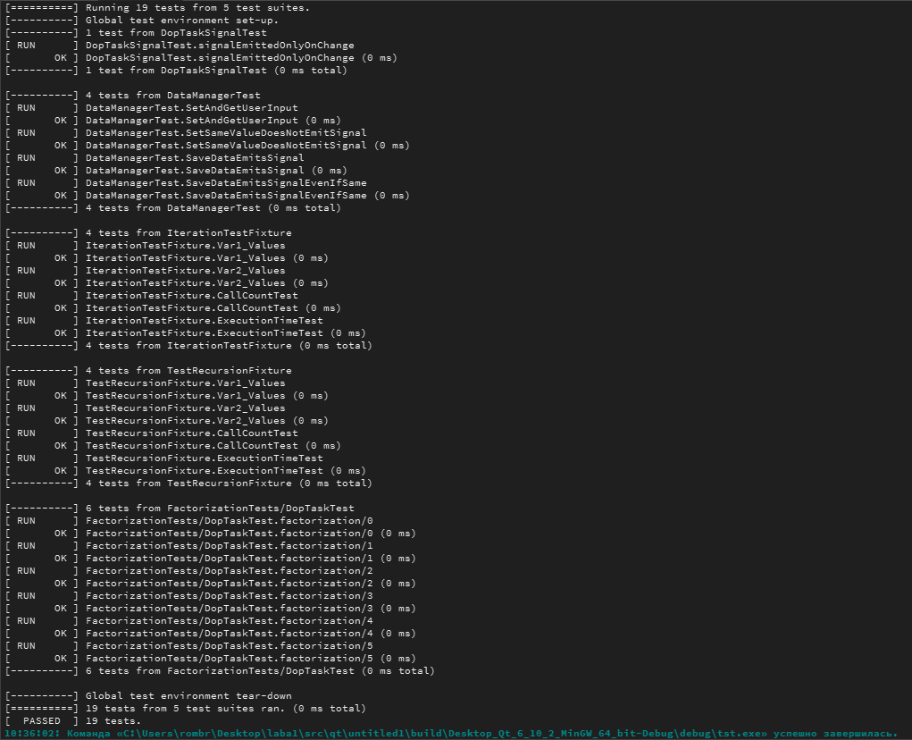
Рисунок Б.1 – Результаты Unit тестирования

